

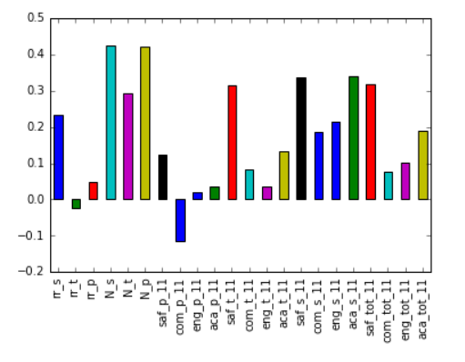



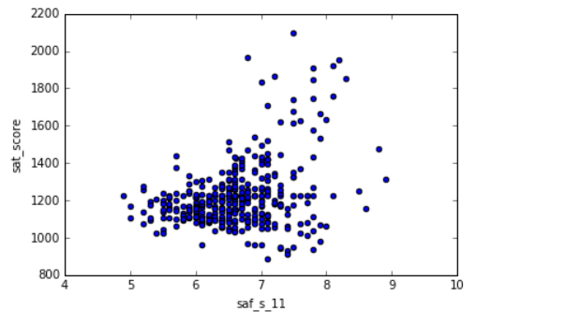

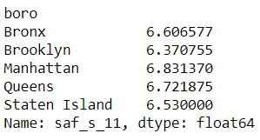



É possível observar que existe uma correlação negativa entre o score e as raças negra e hispânica. Ou seja, é uma ilustração da dificuldade de acesso à educação por parte destas pessoas.

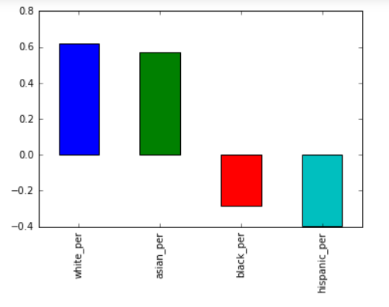

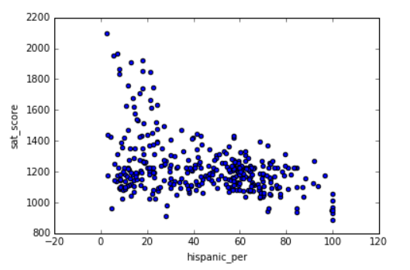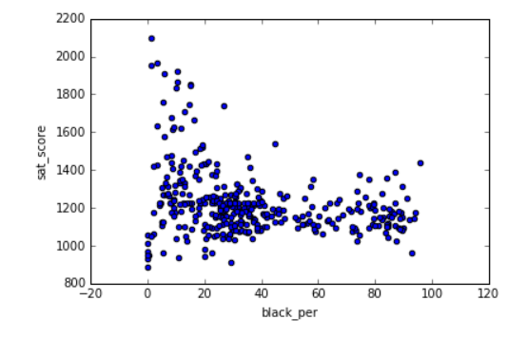

Escolas com maior incidência de pessoas hispânicas:

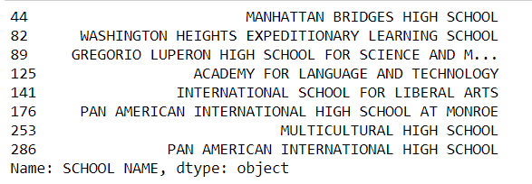

Escolas com maior incidência de pessoas negras:

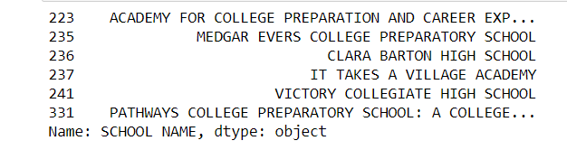

Escolas com uma incidência de até 10% de hispânicos e score acima de 1800:

